【逻辑】

一、选择题

1. 大家在博物馆参观。正好工作人员再给机器人称重。请观察下图，哪一种机器人最重？（ ）

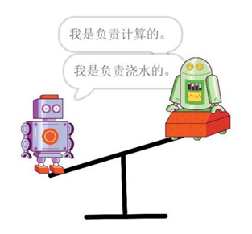 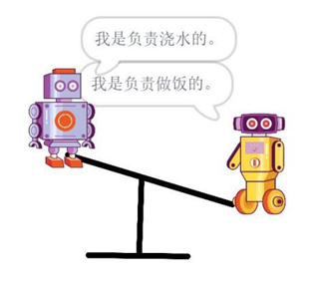

A. 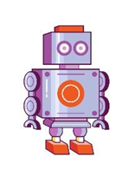

B. 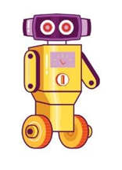

C. 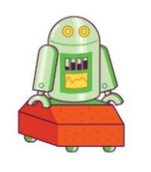

D. 一样重

2. 以下积木块中，正确表示8\*9+5的是？（ ）

A. 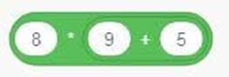

B. 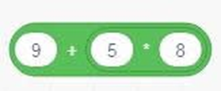

C. 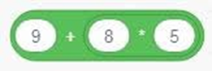

D. 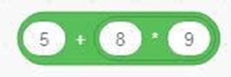

3. 观察数列找规律：1,1,2,3,5,8,( )括号里的数是？（ ）

A. 10

B. 11

C. 12

D. 13

4. 阿斌、杰瑞、卢卡和艾玛在玩扑克牌，请参考他们说的话，判断谁是第一名。（ ）

杰瑞：我赢了卢卡。

艾玛：我是最后一名。

卢卡：我赢了阿斌。

A. 阿斌

B. 杰瑞

C. 卢卡

D. 艾玛

5. 1+2+3+……+10的结果是？ （ ）

A. 45

B. 50

C. 54

D. 55

6. 下图中问号处的图形应该是？ （ ）

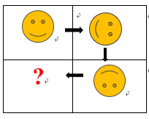

A. 

B. 

C. 

D. 

7. 观察规律，1,1,2,3,5,8， （ ），括号里应填入的数是？ （ ）

A. 10

B. 11

C. 12

D. 13

8. 下列指令的结果为。 （ ）

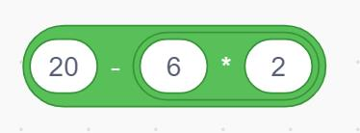

A. 6

B. 7

C. 8

D. 28

二、判断题

1. 一根绳子，找到中间位置，对折起来；再找到对折后绳子的中间位置，剪一刀，最后有4根绳子。 （ ）

A. 正确

B. 错误

2. 玲玲和朋友们排成一队高高兴兴地走着。玲玲前面有3个人，后面有2个人，这一队有5个人。（ ）

A. 正确

B. 错误

【答案解析】

一、选择题

1. 【正确答案是：B】浇水机器人比计算机器人重，做饭机器人又比浇水机器人重，所以最重的是做饭机器人。
2. 【正确答案是：D】scratch中运算的顺序是从内向外的，先运算最里面的小括号，再运算外侧括号。A选项，表示的是8\*（9+5） B选项，表示的是9+5\*8 C选项，表示的是9+8\*5
3. 【正确答案是：D】前两项相加的和为第三项，故正确答案时5+8=13。
4. 【正确答案是：B】杰瑞赢了卢卡，卢卡赢了阿斌，艾玛又是最后一名。所以杰瑞是第一名。
5. 【正确答案是：D】相加结果为55。
6. 【正确答案时：D】观察图片，只看嘴巴的话，每次图片都是向右旋转了90°。所以最后笑脸的嘴是朝着右边。
7. 【正确答案是：D】观察这些数字，规律就是将前面两个数字相加就会得到后面那个数字，所以8+5=13。
8. 【正确答案是：C】运算代码块会先执行内层的代码，所以先进行乘法运算再进行减法运算，所以为20-12=8。

二、判断题

1.【表述错误】剪了以后只会有3根。（如果不理解，建议拿一个东西实际操作）

2.【表述错误】玲玲前面有3个人，后面有2个人，算上玲玲，这一队一共有6个人。